Sprint 5

|  |  |
| --- | --- |
| En este sprint, empezarás a aplicar tus conocimientos prácticos en Power BI utilizando la | |
| base de datos | previamente utilizada, que contiene información sobre una empresa |

dedicada a la venta de productos online. Durante los ejercicios, es necesario que dediques esfuerzos a mejorar la legibilidad de las visualizaciones, asegurándote de seleccionar las representaciones visuales más adecuadas para presentar la información de forma clara y sencilla. No olvides agregar títulos descriptivos a tus gráficos para facilitar la comprensión de la información visualizada.

# Nivel 1

## - Ejercicio 1

Importa los datos de la base de datos utilizada previamente. Después de cargar los datos, muestra el modelo de la base de datos en Power BI.

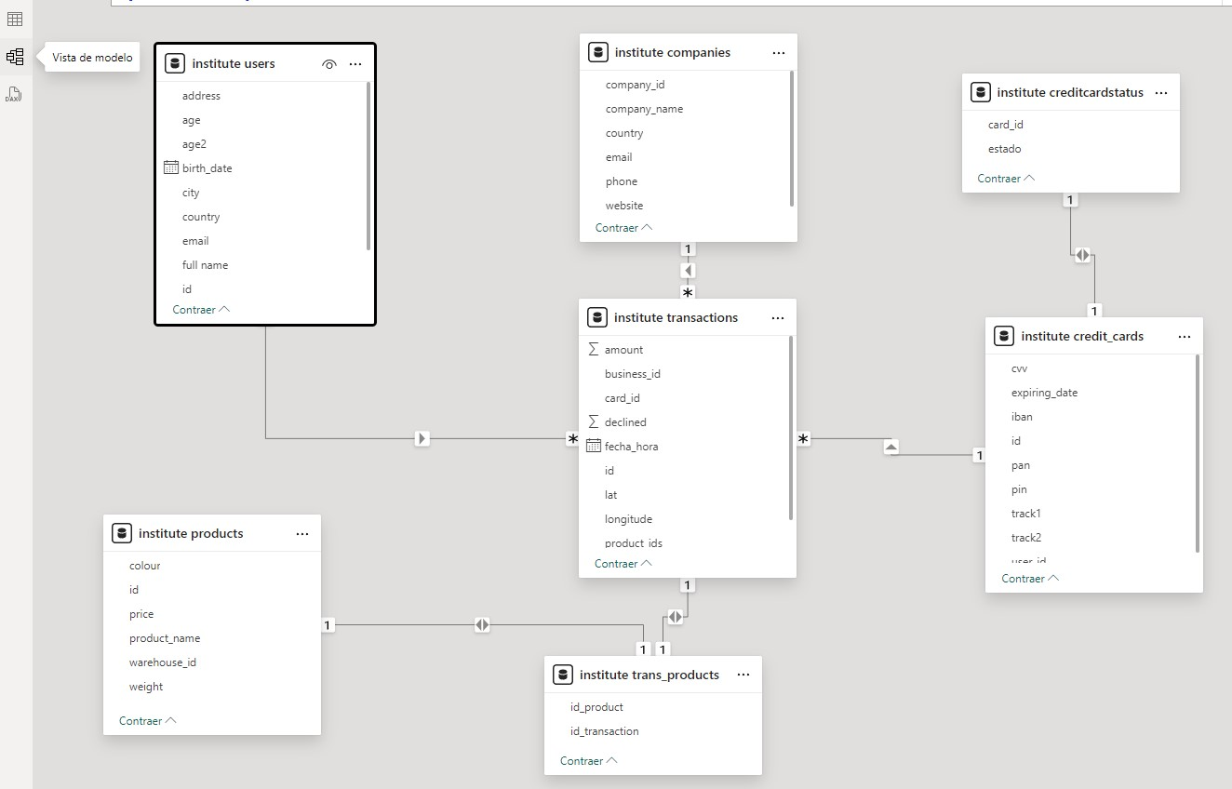

Me presento con la dificultad de no poder trabajar en mi ordenador portátil debido a que es un Mac y no permite operar el power bi que es de Microsoft. Tampoco puedo particionar disco y memoria ya que no alcanzan las especificaciones de mi ordenador.

Desde el ordenador de la IT Academy: vinculamos el power bi a nuestra base SQL “institute” utilizada previamente. Para ello colocamos los archivos .scv en la ruta temporal que direcciona la query del sql, ya que es un repositorio temporal y se habrán borrado. Luego ejecuto sql, y a continuación ejecuto conector (que parece q también se borra). Finalmente cierro y vuelvo a abrir proyecto power bi. Allí me dirijo a la vista de modelo para apreciar el modelo.

## Análisis e interpretación de los datos

Debido a la corrección de la mentora decidimos agregar este apartado.

Luego de cargar el modelo y visualizarlo, es menester hacer un análisis de los datos que contiene este modelo e interpretarlos.

Para ello creamos un gráfico dónde podemos apreciar que el modelo tiene escasa cantidad histórica de datos como para comparar anualmente.

En la colección de datos vemos que el único mes que está contenido en ambos años es marzo

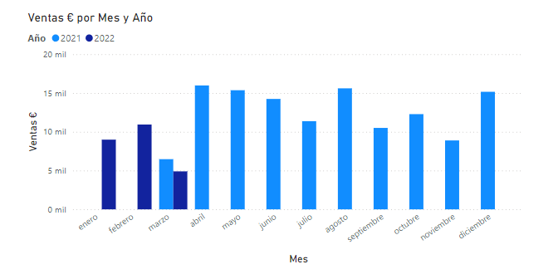Y si hacemos más zoom en el gráfico y vemos los datos del mes de marzo

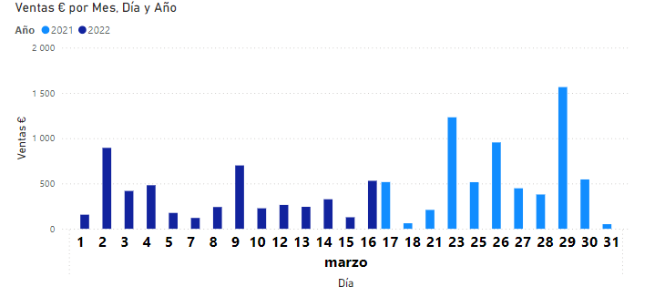Observamos que tampoco están completos los datos de 2021 ni de 2022, son casi complementarios con una quincena cada año.

Nuestro histórico de datos inicia el 17/03/2021 y finaliza el 16/03/2022, no teniendo períodos mensuales comparables entre un año y otro.

Se pueden comparar distintos meses entre años aunque la estacionalidad podría estar distorsionando los resultados y sacaríamos conclusiones erróneas.

Concluimos que no contamos con un histórico de datos razonable para hacer una comparación anual.

## Ejercicio 2

Tu empresa está interesada en evaluar la suma total del amount de las transacciones realizadas a lo largo de los años. Para ello, se ha solicitado la creación de un indicador clave de rendimiento (KPI). El KPI debe proporcionar una visualización clara del objetivo empresarial de conseguir una suma total de 25.000€ por cada año.

Agregamos luego de la corrección las unidades de moneda euro a los montos de las visualizaciones.

Mostramos este kpi es con dos etiquetas, una por año, dónde se muestre claramente el total de transacciones cada año, así como una visualización clara del objetivo empresarial y su cumplimiento o no.

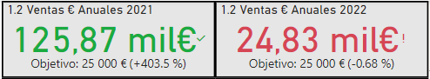

Esta visualización será más adecuada para años completos ya que el cumplimiento del target refiere a año calendario pero el primer año tenemos 9 meses y medio de 12 y el último apenas 2 meses y medio de 12.

Creo que el objetivo planteado no es lógico debido a la incompletitud de datos anuales. Hasta tanto no tengamos datos de años completos se podría proporcionar el objetivo en meses para ver si lo estamos cumpliendo y en qué porcentaje.

Además, suponiendo que el años 2022 está transcurriendo, y estando a punto de cumplir el objetivo, es seguro que en los próximos días se cumplirá, restando aun 9 meses para superarlo con creces.

Esto último nos hace pensar también que el target está demasiado bajo. El objetivo debería ser realista pero también ambicioso. En 2021 se superó un 400% aun faltando 2 meses y medio; y en 2022 ya casi se cumple en ese período restando 9 meses y medio. Esto nos hace pensar que el objetivo empresarial no es muy ambicioso.

Para la creación de estas gráficas utilizamos 2 medidas:

1. Ventas € = SUM(transactions[amount])
2. Objetivo Ventas Anual = 25000

A su vez utilizamos los filtros de cada objeto visual para elegir el año 2021 o 2022.

## Ejercicio 3

Desde marketing te solicitan crear una nueva medida DAX que calcule la media de suma de las transacciones realizadas durante el año 2021. Visualiza esta media en un medidor que refleje las ventas realizadas, recuerda que la empresa tiene un objetivo de 250.

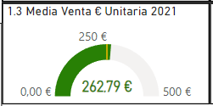 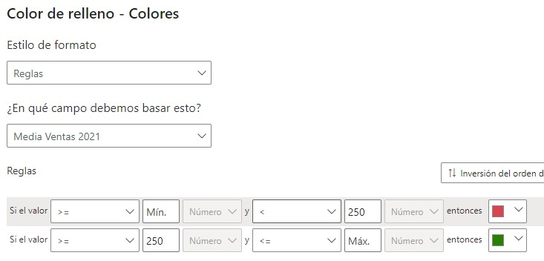

En este caso optamos por un Medidor para mostrar el cumplimiento de este KPI.

Agregamos luego de la corrección las unidades de moneda euro a los montos de las visualizaciones.

Creamos las siguientes medidas:

1. un promedio de ventas que luego utilizamos filtrando por el año solicitado 2021.
   1. Media Ventas Euros =

AVERAGE(transactions[amount])

* 1. Media Ventas 2021 =

CALCULATE(

[Media Ventas Euros],

YEAR(transactions[timestamp]) =2021

)

1. Un objetivo a cumplir esperado de media de ventas

Objetivo Venta Unitaria = 250

1. Un máximo que establecemos como el doble de la media esperada

Máximo Venta Unitaria = [Objetivo Venta Unitaria] *2

Esto lo hacemos para que al hacer otro medidor se mantenga la escala.

Interpretación: (en el siguiente punto explicaremos la elección del límite máximo)

En este caso, que tomamos la media de transacciones por año, sí se puede evaluar el cumplimiento del target aunque no tengamos los años completos.

Con esta gráfica de medidor se puede apreciar que en 2021 se cumple el objetivo de media de ventas. Lo vemos porque supera la línea amarilla del medidor, porque está pintada en verde, y porque mirando los números de la gráfica es fácil de ver que el target es 250 y la media de ventas 262,79.

El hecho que se haya cumplido el objetivo significa que las ventas, en promedio, han sido de los montos esperados, quizás hubo algunas de montos bajos pero fueron compensadas con otras de montos altos, estando el valor promedio de las ventas sobre el objetivo empresarial propuesto.

## - Ejercicio 4

Realiza el mismo procedimiento que realizaste en el ejercicio 3 para el año 2022.

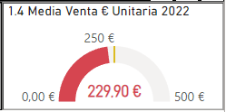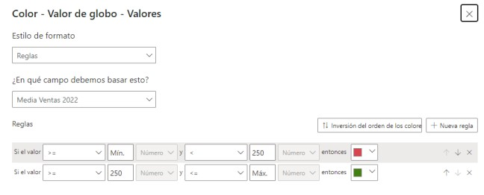

Para resolver este ejercicio utilizamos las mismas mediadas con la diferencia que filtramos por el año 2022.

Además aquí podemos apreciar el formato condicional tanto al relleno del medidor como al valor del

globo cuando diferenciando claramente si se supera o no se alcanza el objetivo.

Agregamos luego de la corrección las unidades de moneda euro a los montos de las visualizaciones.

Interpretación:

Igual que en el ejercicio anterior, el promedio de las ventas tiene sentido aunque no esté completo el año.

Con esta gráfica de medidor se puede apreciar que en 2022 NO se cumple el objetivo de media de ventas. Lo vemos porque NO supera la línea amarilla del medidor, porque está pintada en rojo, y porque mirando los números de la gráfica es fácil de ver que el target es 250 y la media de ventas 229,90.

El hecho que NO se haya cumplido el objetivo significa que las ventas, en promedio, NO han alcanzado los montos esperados.

Si bien no se cumple el objetivo, el valor está cercano tanto al valor target como al valor obtenido el año anterior. Podemos atribuir la menor facturación por una cuestión estacional de los primeros meses del año y que luego se facturen montos mayores. También podría ser que en apenas dos meses y medios no haya suficientes ventas como para obtener una media representativa (con valores de 12 meses)

Al hacer este gráfico nos dimos cuenta que si dejábamos automáticos los límites máximos y mínimos no era visualmente fácil comparar el marcador de un año y otro ya que tenían distintas escalas. Entonces decidimos fijar una escala común a ambos años, siendo el mínimo 0 y el máximo el doble del target u objetivo de media de ventas. La media de ventas nunca podrá ser menor a cero y creemos que fijar el máximo como el doble de la media target, es un valor que no se alcanzará fácilmente ya que el promedio es una medida central. Además es visualmente más fácil de interpretar que el target esté justo en el medio del medidor. Finalmente al no ser un número fijo sino una medida que depende del target u objetivo empresarial. Si este variara, automáticamente lo hace este valor máximo, respetando las proporciones mencionadas.

- Ejercicio 5

El objetivo de este ejercicio es crear una KPI que visualice la cantidad de empresas por país que participan en las transacciones. La meta empresarial es garantizar que haya al menos 3 empresas participantes por país. Para ello, será necesario utilizar DAX para calcular y representar esta información de manera clara y concisa.

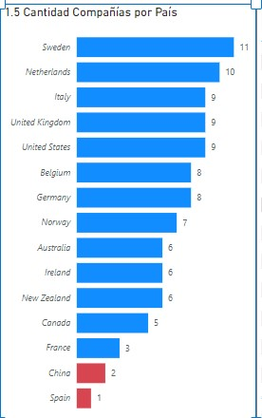

Para representar este KPI decidimos utilizar un gráfico de barras y resaltar en rojo aquellos países que no cumplan con las 3 empresas participantes

Las medidas utilizadas:

En el eje Y los países y en el eje X:

Cantidad Compañias = DISTINCTCOUNT(transactions[business_id])

Además aplicamos el formato condicional para destacar cuando no se cumple el KPI

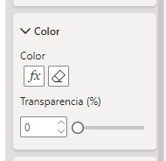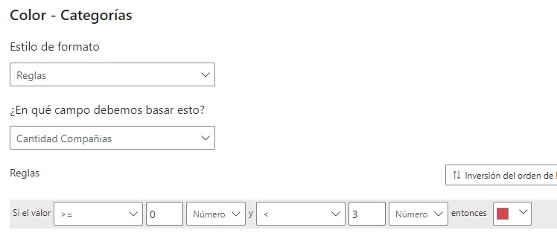

Crea una nueva KPI que permita visualizar la cantidad de transacciones declinadas a lo largo del tiempo. La empresa estableció un objetivo de tener menos de 10 transacciones declinadas por mes.

Interpretación:

Este KPI es interesante ya que permite identificar los países de procedencia de las operaciones. Generalmente cada país tiene su propia legislación, cultura y rasgos característicos que hay que tener en cuenta. Además, al conocer la cantidad de clientes en cada país podemos hacer una asignación más eficiente de recursos. Para mejorar este gráfico se podría agrupar por zona geográfica o continente, ya que se podrían asignar determinados recursos por esta agrupación también. Otra forma de mejorarlo es agregar en otro eje de este mismo gráfico o en otro, la facturación por país, ya que quizás haya 3 empresas en un país pero con una facturación muy baja o por el contrario un país donde haya una o dos empresas pero con una facturación muy alta y que justifique el negocio en ese país. El objetivo del KPI podría ser una combinación de cantidad de empresas e importe facturado.

Esta gráfica podría utilizarse para ver en qué países o zonas geográficas podríamos crecer. Combinándolo con otros indicadores podríamos ver si conviene expandir el mercado en los países con menos empresas como España o por el contrario discontinuarlo, y ampliar en el mercado en los países que ya tienen muchas empresas. Será una decisión de negocio basada en esta gráfica y el conocimiento del negocio.

- Ejercicio 6

Crea una nueva KPI que permita visualizar la cantidad de transacciones declinadas a lo largo del tiempo. La empresa estableció un objetivo de tener menos de 10 transacciones declinadas por mes.

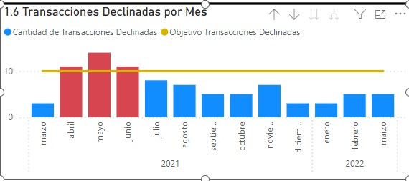

En este caso decidimos utilizar un gráfico de columnas y líneas, dónde mostramos la evolución de cantidad de transacciones declinadas mensualmente.

Para visualizar claramente el cumplimiento o no del objetivo se emplea una línea y adicionalmente el formato condicional.

Las medidas empleadas son:

Cantidad de Transacciones Declinadas =

CALCULATE(

COUNT(transactions[declined]), transactions[declined] = 1

)

Objetivo Transacciones Declinadas = 10

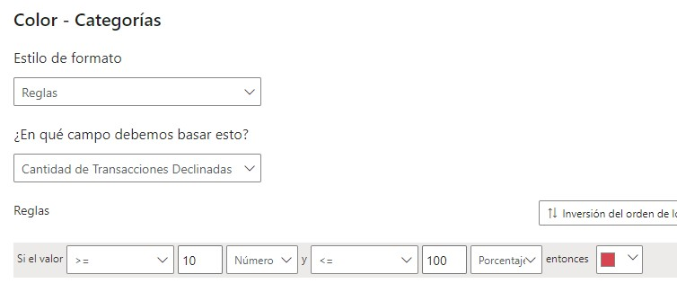

Interpretación:

Este KPI creo que no es muy bueno debido a ser un valor absoluto. Creo que debería ser relativo a la cantidad de transacciones por mes, un porcentaje. Si por ejemplo tenemos un mes con mil transacciones y hubiera 10 declinadas, representan un 1%. Sin embargo un mes con cien transacciones tan solo 5 declinadas, representan un 5%, cinco veces más. En este ejemplo, con la gráfica solicitada estaríamos penalizando a los meses con mayores ventas, porque obviamente habrá más probabilidad de que haya transacciones declinadas. Si observamos los datos que tenemos no está sucediendo esto pero podría suceder en el futuro.

Otra lectura del gráfico es conociendo nuestros datos, marzo es un mes incompleto, tanto en 2021 como en 2022 sólo tenemos una quincena. Podríamos optar por quitarlo de la gráfica, estimar la quincena faltante, o como hacemos aquí, hacer mención a esta situación e interpretarla. Podemos ver que en 2021 hubo 3 transacciones declinadas y en 2022 llevamos 5 en el mismo período de tiempo. Esta puede ser una señal de alerta, más teniendo en cuenta que los siguientes 3 meses se incrementaron las transacciones declinadas superando los límites establecidos como deseables. Entonces este es un indicador a prestar atención e intentar mejorar en los próximos meses que parecen ser críticos.

- Ejercicio 7

Crea un gráfico de columnas agrupadas que refleje la sumatoria de las ventas por mes. El objetivo de la empresa es tener por lo menos 10.000 transacciones por mes.

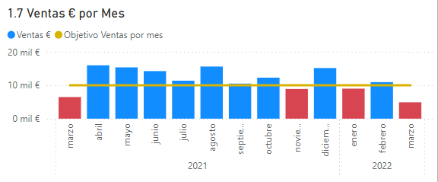

Creamos un gráfico de columnas y líneas, dónde mostramos la sumatoria de ventas por mes. Utilizamos una línea para demarcar el objetivo de 10 mil € y visualizar claramente el cumplimiento o no del objetivo, adicionalmente utilizamos el formato condicional.

Las medidas empleadas son:

Ventas € = SUM(transactions[amount])

Objetivo Ventas por mes = 10000

Y el formato condicional:

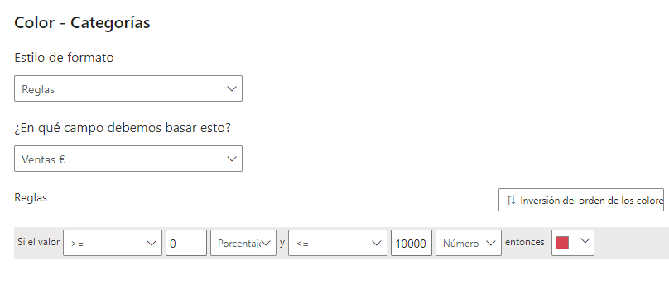

Interpretación:

En este caso ya el enunciado pide el tipo de grafico a utilizar, columnas agrupadas. Observamos que casi todos los meses se cumple el objetivo de total de ventas en euros. Si sumamos las dos quincenas de marzo de años distintos, también se cumple, y sólo dos meses están por debajo del objetivo por muy poco. A primera vista parece un objetivo poco ambicioso y desafiante ya que se cumple la mayoría de los meses, más si consideramos que es el primer año de la empresa. Seguramente habrá que evaluar de elevarlo para el próximo año.

Aclaración: no logramos mantener el color verde de las barras ya que al aplicar formato condicional quedaba la leyenda en celeste. Por tanto decidimos poner las barras en celeste.

## - Ejercicio 8

En este ejercicio, se quiere profundizar en las transacciones realizadas por cada usuario y presentar la información de forma clara y comprensible. En una tabla, presenta la siguiente información:

|  |  |
| --- | --- |
| o | Nombre y apellido de los usuarios/as (habrá que crear una nueva columna que combine esta información). |
| o | Edad de los usuarios/as. |
| o | Media de las transacciones en euros. |
| o | Media de las transacciones en dólares (conversión: 1 euro equivale a 1,08 dólares). |

Se deben realizar los cambios necesarios para identificar a los usuarios/as que tuvieron una media de 300 o más euros y 320 o más dólares en sus transacciones.

Tal como se requiere, en este caso utilizamos una tabla para presentar la información.

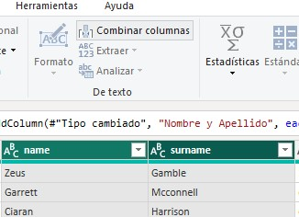

En transformación de datos, creamos una nueva columna, nombre completo, a partir de las columnas de nombre y apellido.

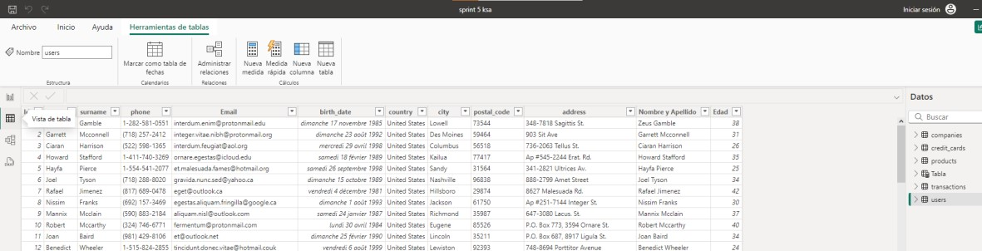

Luego, desde la vista de tabla creamos una nueva columna “edad” con la siguiente fórmula:

Edad = int(YEARFRAC(users[birth_date],TODAY()))

Y por último agregamos la Media de ventas en euros y una nueva medida Media de ventas en dólares:

Media Ventas Euros =

AVERAGE(transactions[amount])

Media Ventas Dolares = [Media Ventas Euros] * 1.08

Finalmente agregamos dos formatos condicionales en las columnas de ventas:

Se deben realizar los cambios necesarios para identificar a los usuarios/as que tuvieron una media de 300 o más euros y 320 o más dólares en sus transacciones.

En este pedido interpretamos que había que identificar por separado aquellos usuarios que tuvieron media igual o mayor de 300 euros y los que hicieron lo propio sobre 320 dólares.

En la corrección se me especifica que la idea es que señalar cuando se cumplen las dos condiciones, no es por separado. Entonces aplicaremos un “y” es decir que se identificaran aquellos usuarios que superen tanto los 300 euros como los 320 dólares.

Como no encontramos la manera de aplicar un formato condicional con una regla basada en dos campos diferentes… pensamos en alternativas y nos dimos cuenta que 300 euros por el conversor de 1.08 da 324 dólares. Entonces con una única regla de superar los 300 euros ya estaríamos superando los 320 dólares en cualquier caso.

Decidimos identificar con un ícono verde aquellos usuarios que cubrieron o superaron la media esperada.

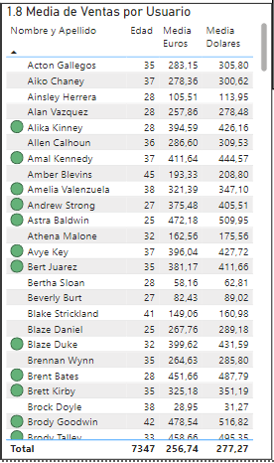

Interpretación:

Esta tabla nos permite ver los usuarios con su perfil etario nombre y facturación, además identificar fácilmente aquellos buenos clientes que superan la facturación esperada. Esta información puede sernos de utilidad para identificar fácilmente el perfil de un usuario si lo necesitáramos, por ejemplo si tenemos algún requerimiento o pedido. Si Brody Godwin hace algún reclamo intentaré agilizar su solicitud más que si lo pide Brock Doyle, ya que aporta más dinero a la empresa y no queremos perderlo como cliente.

-

Ejercicio 9

Redacta un párrafo breve, máximo 50 palabras, explicando el significado de las cifras

presentadas en las visualizaciones de Power BI. Puedes interpretar los datos por lo

general o centrarte en algún país específico. Acompaña las interpretaciones realizadas

con

la captura de pantalla de las visualizaciones que vas a analizar.

Primero observamos el tablero con todos los datos y luego lo comparamos seleccionando

uno de lo

s países, en este caso Italia.

Observamos los valores de

ventas anuales, en este caso el

objetivo sirve sólo para los

datos generales (1.2) ya que con

un

único país no se alcanzan los 25mil euros

.

En cuanto a la media unitaria, es un indicador

más

interesante ya que es válido

tan

to

para

los datos en genera

l co

mo para un país en p

articular. Aquí observamos que en general se

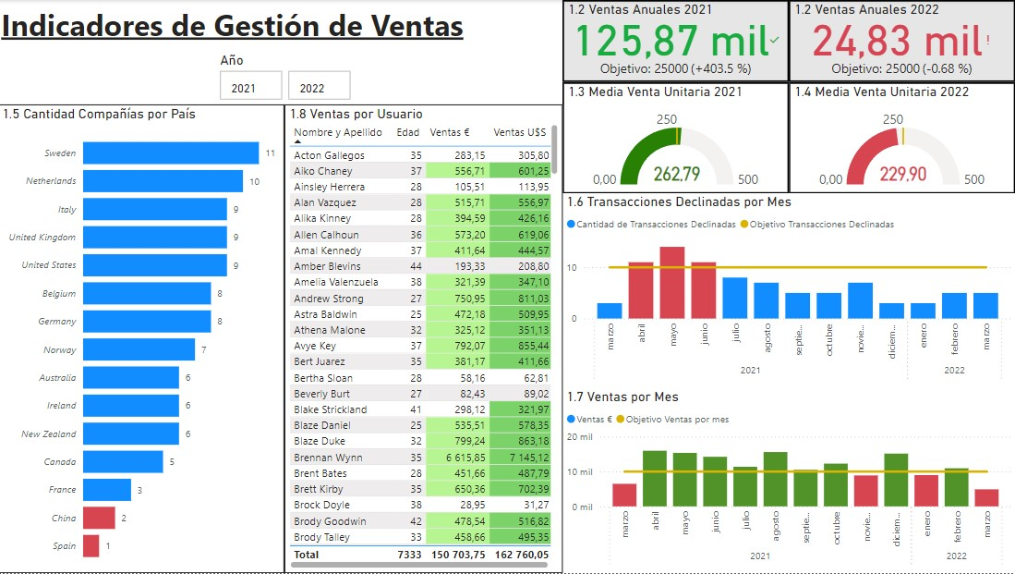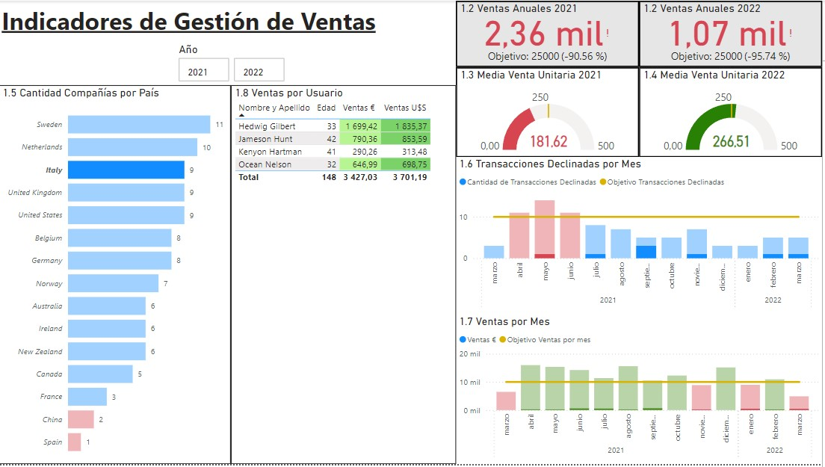

cumple el objetivo en 2021 y no en 2022. Pero si analizamos Italia en particular, es al revés, no se cumple el objetivo en 2021 pero sí en 2022.

En el gráfico de compañías por país vemos resaltadas las 9 compañías de Italia.

En transacciones declinadas y ventas por mes vemos en un color más fuerte los meses y que hubo movimientos de Italia en un fondo más claro que muestra el total.

Finalmente apreciamos los 4 usuarios italianos que realizaron transacciones, sus nombres completos, edades e importes en euros y dólares.

Además corregimos el error que al filtrar por un año en específico se dejaban de visualizar los KPI de ventas y medias de años en específico 2021 y 2022.

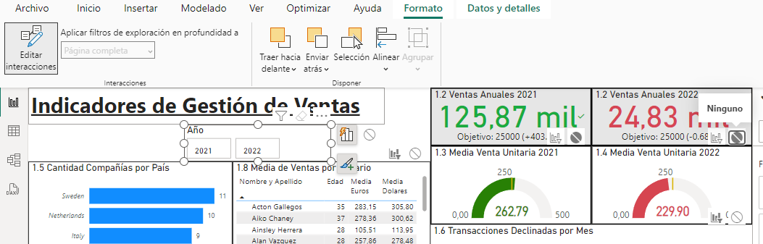

2021

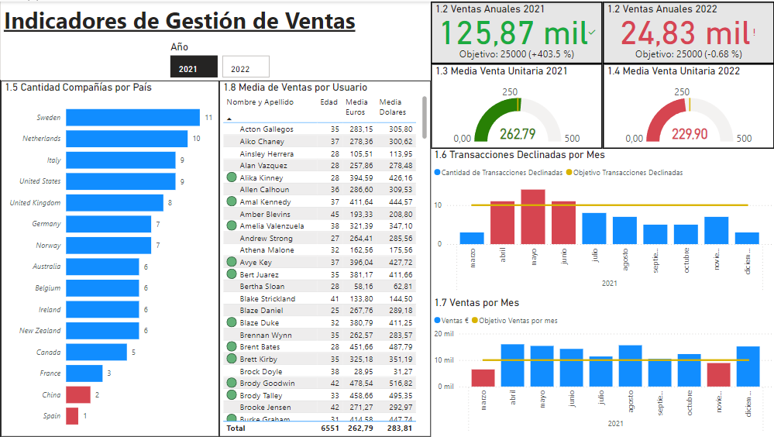

2022

